课程设计

【旅游网页】

设计目的

熟练掌握HTML在组织结构上的优势。

熟练掌握CSS在网页布局中的应用。

学习Web标准及浏览器的兼容性。

设计步骤

1. 功能需求分析

该网站共有3个页面，其中每一个页面的截图及主要功能如下所列。

1. 首页

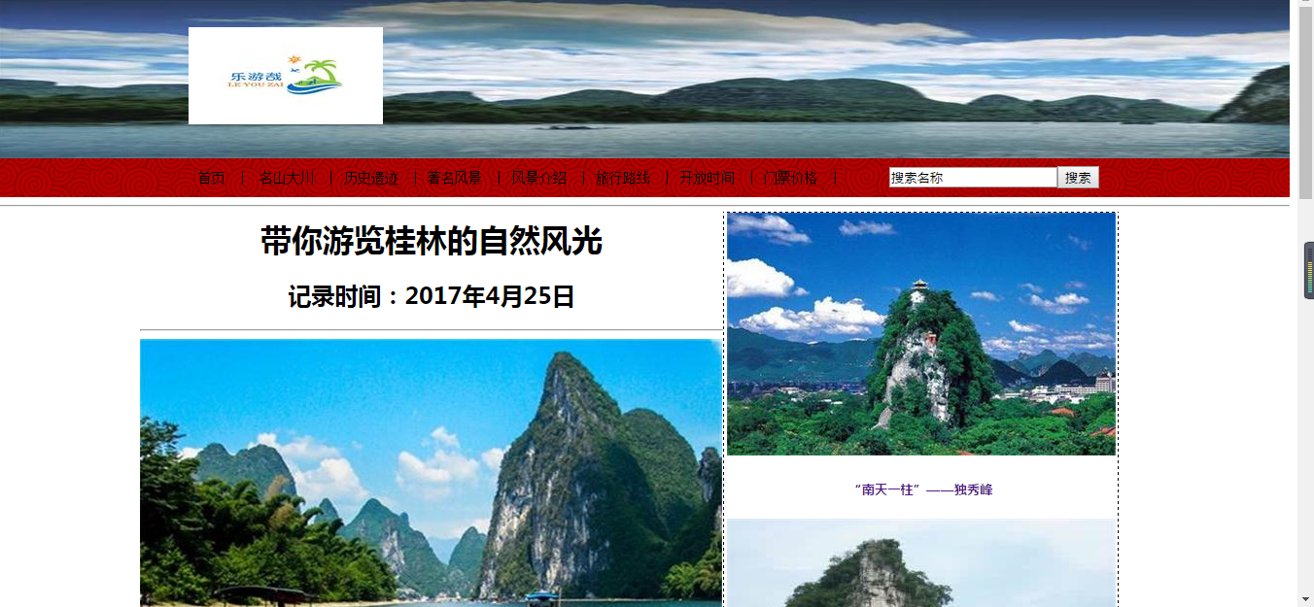

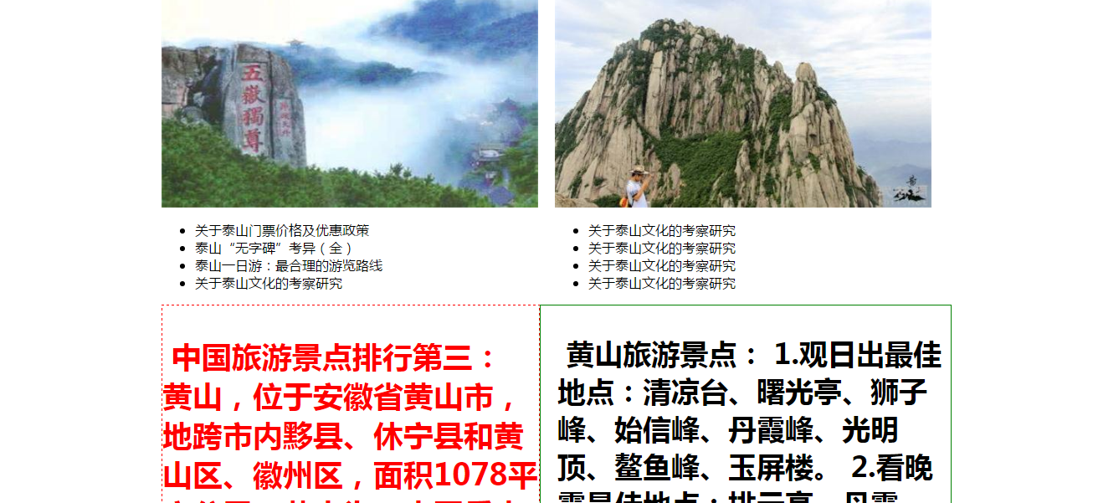

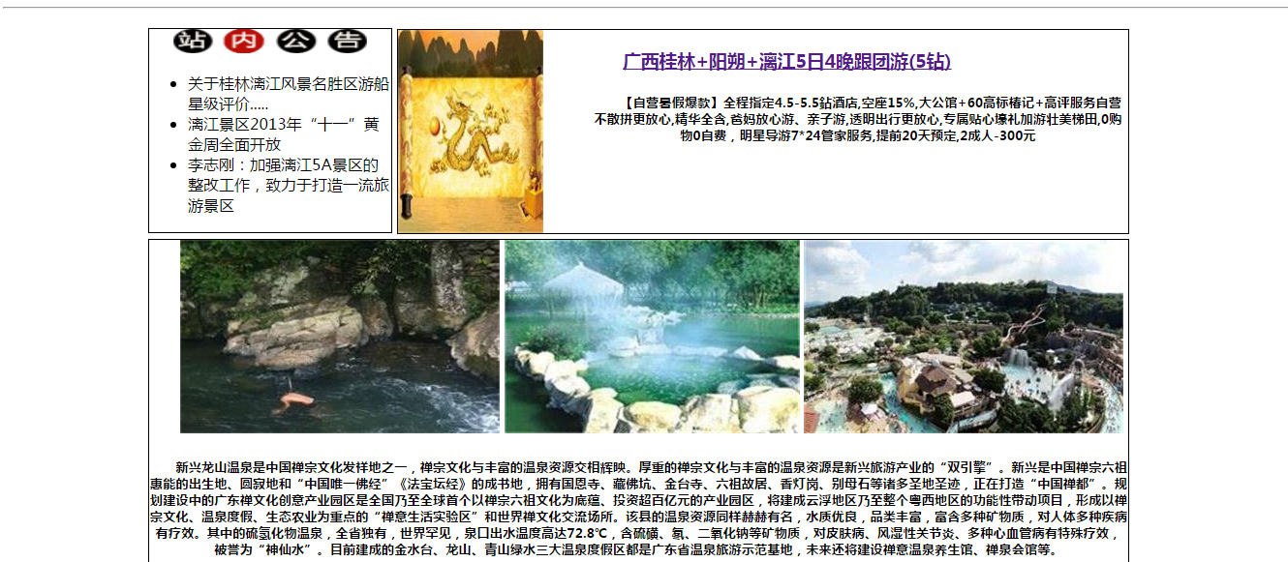

1. 搜集网站素材

搜集了有关于旅游风景的图片及风景的介绍

1. 建立网站代码目录结构

<div>

<img src=””>

<div></div>

<div></div>

</div>

<div>

<div>

<ul>

<li></li>

</ul>

</div>

<div></div>

</div>

<div>

<div></div>

<div></div>

</div>

1. 编写HTML代码
2. 编写CSS布局及样式

Width height border margin padding text-align text-index:2em; font float:left; background-image:url(image/ .jpg);